数字传输系统

数字传输系统要使用信道复用技术

数字传输系统主要讲的是**广域网之间**的信道传输

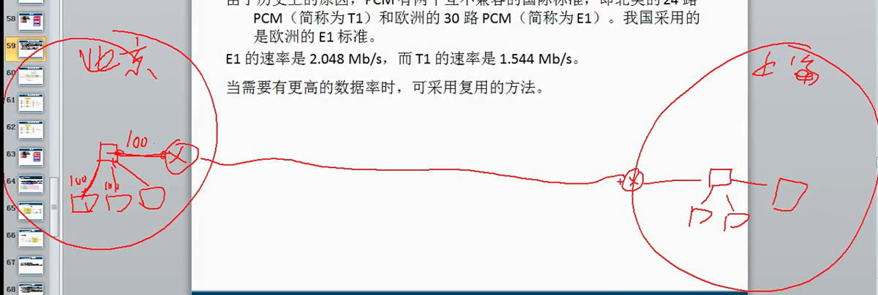

现在北京和上海各有一个局域网 这两个局域网要想链接起来 太远了 不能直接链接 不能直接拉线

这个时候 租用电话公司的线路 ---- 电话公司的网络是四通八达 并且都是广域网

我们打电话 这都是广域网 都是电话局之间 --- 电话局把广域网做好了 直接可以在计算机里面来用

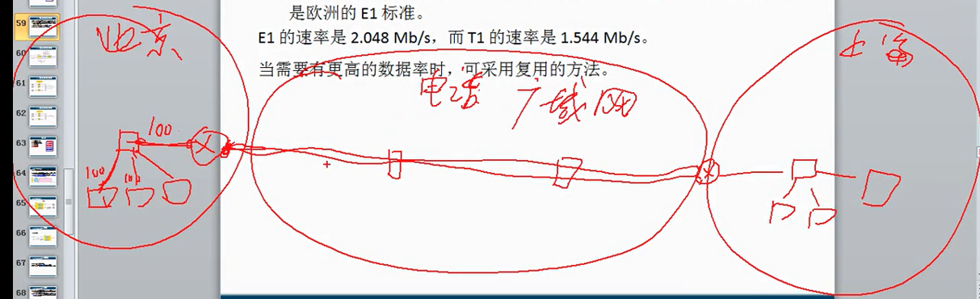

中间的这个是广域网 是电话公司组建的广域网

我的路由器有广域网的接口 可以接电话局这些网络 实现广域网通信

**电话局的广域网可以接计算机的路由器 也可以接电话

所以 我们学的数字传输系统 是指的是电话公司组建的广域网是如何传输信号的

带宽是多少 什么标准

================

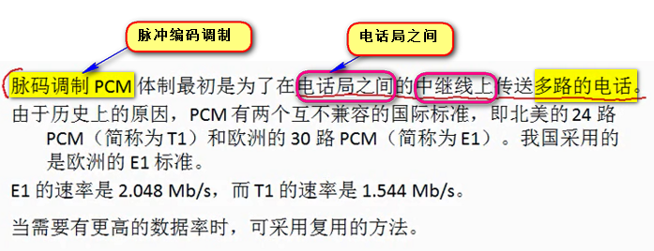

**电话局***之间*的中继线上传送**多路**的电话 ----- 电话局组建的就是广域网 +还是多路电话（复用技术要使用）

PCM Pulse Code Modulation

历史原因 PCM有两个互不兼容的标准

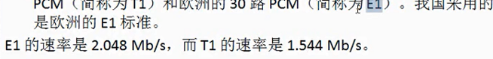

E1传输速率（广域网）2.048Mbps

数字通信技术如何实现通信的 【之前讲FDM的时候 就是讲的是直接模拟信号传输是如何进行多路复用的 所以 没有采样 但是 现在是**数字传输系统** 所以 这个模拟信号必须经过采样 变成数字信号 才符合数字传输系统传输信号的要求 ------ 所以 模拟信号经过脉冲编码调制 PCM 就变成了数字信号 ---- 而不是像早期一样 直接对模拟信号进行FDM】

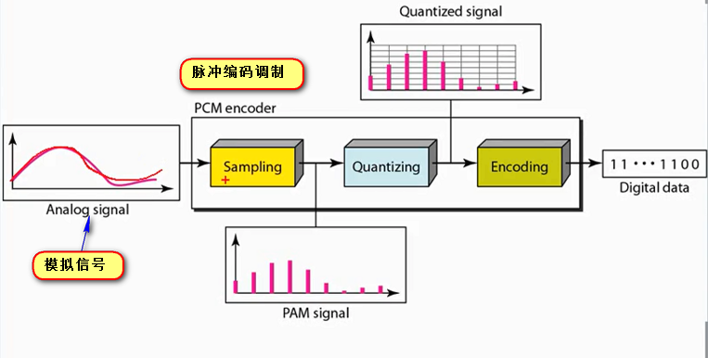

Sample ---- 一秒钟采样8000次 就取出来这个波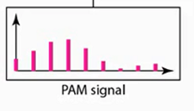 这个叫做码元 【Pulse Amplitude Modulation 脉幅调制】或者波形 ---- 归整话之后 就变成了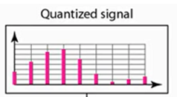 ---- 一个码元取值很多 代表8位二进制数 ----- 这样进行二进制编码

这是每秒钟采样8000次 ----- 那么就回得到8000个码元 ---- 也就是8000个8位二进制 ---- 这样就代表对应的模拟信号 ---- 64000 ---- 64Kbps

所以 我们打电话 的时候 64Kbps的带宽 就可以把声音传走

一个人打电话 要变成网络上传输的数字信号 是怎么得来的 就是这么算出来的 64Kbps

现在看E1链路

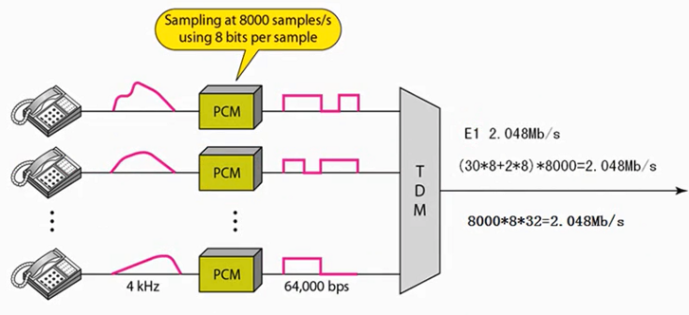

欧洲的标准是E1链路 是TDM 可以把32路信号进行时分复用 在网上传

这样 每一路是64Kbps

64*32 – 2.048Mbps

刚才是每秒2.048Mbps

T1链路

24路语音信道进行TDM

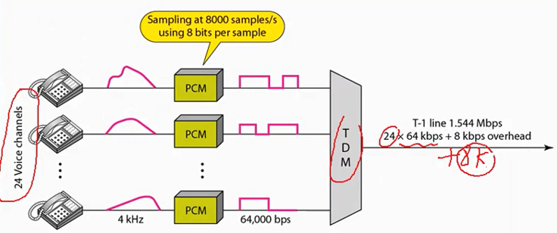 8kbps这个是控制信号

所以国内路由器 申请广域网链路的时候 接E1链路 T1链路在中国没有

购买路由器 要有这样的广域网接口才可以

【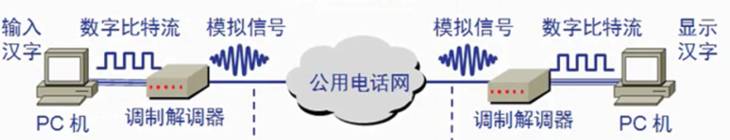 ---- 这个是数字计算机之间通信使用的模型

那么 要是多个计算机之间 使用广域网的公共电话网 该怎么传输呢？ 公共电话网是公用介质 所以 我们要使用复用技术把多个计算机通信的信道组合起来

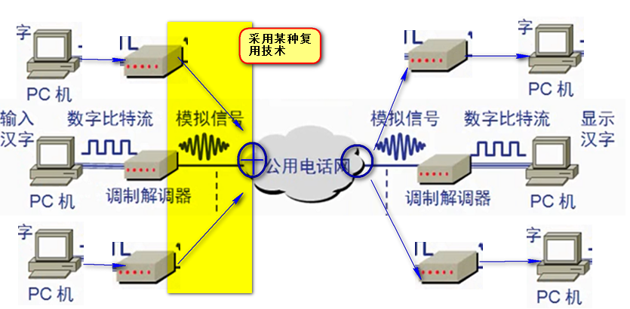

这个是针对计算机发出的数字信号的做法

那么 我打电话就不是这样了 区别就在于 我的电话出来的声波是模拟信号 不是数字信号！！！ 这样 为了使用本节说的“数字传输系统”进行传输 需要把模拟信号变成数字信号 然后使用复用技术进行多路复用 才能在公共的介质的上面进行传播

这样 对于 模拟信号 就需要使用PCM 脉冲编码调制器 变模拟信号为数字信号进行传输 ---- 这个PCM出来的数字信号 就是能够描述原始声音的基带信号 ---- 为了多个在一起传输 所以 要通过某种复用技术进行多路组合 然后在公用的介质上面进行传输

所以 有下面的图

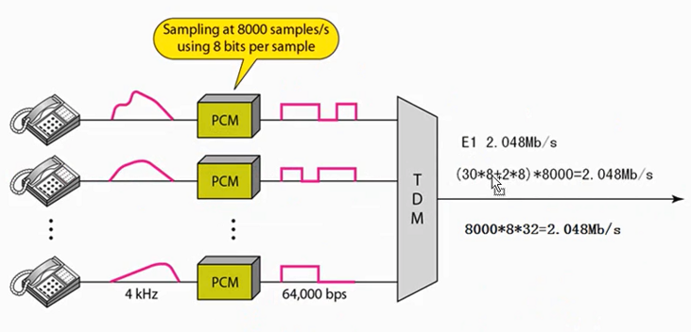

只是 这里面在传输之前 使用的是时分复用进行多路信号整合的 ----- 只是 这里面没有调制解调 是TDM而已】